Перечень печатных материалов, выпущенных в IV квартале 2022 года

№  п/п | Содержание | Аннотация | Обложка
 | Сборник региональной практики «Чемпионат «Беби-Абилимпикс»: ранняя профориентация дошкольников с ОВЗ и/или инвалидностью»  Составитель: Сальникова Т.Г. | В сборник вошли статьи из опыта работы ДОО и лично педагогов края, представляющие деятельность воспитательной работы по ранней профориентации дошкольников с ограниченными возможностями здоровья и/или инвалидностью. Содержание статей отражает не только формы деятельности образовательной организации по данному направлению, но и рефлексию участников чемпионата «Беби-Абилимпикс» как новую форму ранней профориентации дошкольников с ОВЗ и/или инвалидностью.  Сборник адресован руководителям, методистам и педагогам дошкольных образовательных организаций, студентам педагогических университетов и колледжей – всем, кто интересуется эффективными формами воспитания детей дошкольного возраста с ограниченными возможностями здоровья и/или инвалидностью речеголосовых профессий | 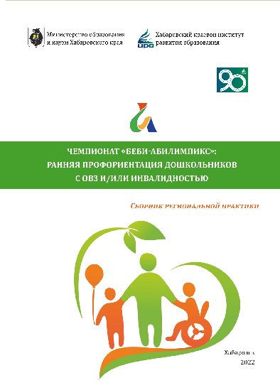
 | Сборник методических рекомендаций «Функциональная грамотность учителя – основа развития функциональной грамотности ученика»  Составитель: Хачко И.П., Спирина М.И.  Под общей редакцией: Фисенко Т.И. | Представленные в сборнике материалы адресованы учителям, руководителям общеобразовательных организаций и информационно-методических центров, заинтересованным в развитии собственной компетенции формирования функциональной грамотности обучающихся.  Цель сборника – поделиться опытом работы коллектива МАОУ гимназии №6 г. Хабаровска по развитию функциональной грамотности обучающихся. Рассматривается понятие функциональной грамотности, предлагается вариант освоения механизма ее развития в мастер-классах и образовательных событиях учителей гимназии. Заместителям директоров образовательных организаций будет интересна статья по проведению обучающего семинара, технологическую карту к которому можно использовать для проведения аналогичного семинара в своей образовательной организации | 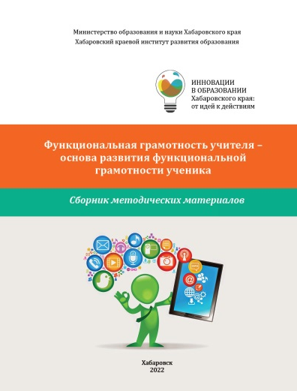
 | Методические рекомендации «Особенности формирования учебного плана обучающихся с ОВЗ на уровне основного общего образования»  Составитель: Курдюкова Н.Ю. | В методических рекомендациях в систематизированном виде представлены особенности формирования учебных планов для различных нозологических групп обучающихся с ОВЗ на уровне основного общего образования в условиях введения и реализации обновленного ФГОС ООО с учетом актуальных нормативно-правовых актов в части образования обучающихся с ОВЗ.  Методические рекомендации адресованы педагогическим коллективам общеобразовательных организаций, реализующих адаптированные основные общеобразовательные программы основного общего образования. | 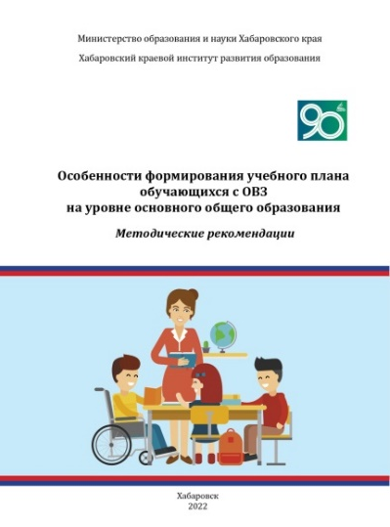
 | Cборник методических материалов «Профилактика профессиональных нарушений голоса»  Составитель: Сандакова Е.Н. | Сборник методических материалов посвящен проблеме голосовых нарушений и их причинам. Актуализирована необходимость повышения уровня грамотности в области гигиены голоса руководящих, педагогических работников и студентов педагогических специальностей.  Обоснована необходимость обучения способам профилактики голосовых нарушений. Представлен комплекс мероприятий по профилактике заболеваний голосового аппарата: коррекция физиологического и фонационного дыхания; фонопедические упражнения, необходимые для речеголосовой практики.  Методические материалы адресованы слушателям курсов повышения квалификации работников образования, руководящим работникам, педагогам, студентам педагогических и психологических специальностей, а также лицам иных речеголосовых профессий | 